Домашняя работа по дискретной математике №3

Работу выполнил: Собитов Анвархон
Группа: P3115.
Найти путь с наибольшей пропускной способностью
Вариант 162
Исходная таблица соединений R:
 | e₁ | e₂ | e₃ | e₄ | e₅ | e₆ | e₇ | e₈ | e₉ | e₁₀ | e₁₁ | e₁₂
e₁ | 0 | 1 |  | 1 | 1 |  | 1 |  | 1 |  | 1 | 1
e₂ | 1 | 0 | 1 |  |  |  |  |  | 1 | 1 | 1
e₃ |  | 1 | 0 | 1 |  |  | 1 |  | 1 |  |  | 1
e₄ | 1 |  | 1 | 0 | 1 | 1 |  |  | 1 | 1 | 1 | 1
e₅ | 1 |  |  | 1 | 0 | 1 | 1 | 1 |  |  |  | 1
e₆ |  |  |  | 1 | 1 | 0 | 1 |  | 1 |  | 1 | 1
e₇ | 1 |  | 1 |  | 1 | 1 | 0 | 1 |  |  | 1 | 1
e₈ |  |  |  |  | 1 |  | 1 | 0
e₉ | 1 | 1 | 1 | 1 |  | 1 |  |  | 0 | 1
e₁₀ |  | 1 |  | 1 |  |  |  |  | 1 | 0
e₁₁ | 1 | 1 |  | 1 |  | 1 | 1 |  |  |  | 0
e₁₂ | 1 |  | 1 | 1 | 1 | 1 | 1 |  |  |  |  | 0

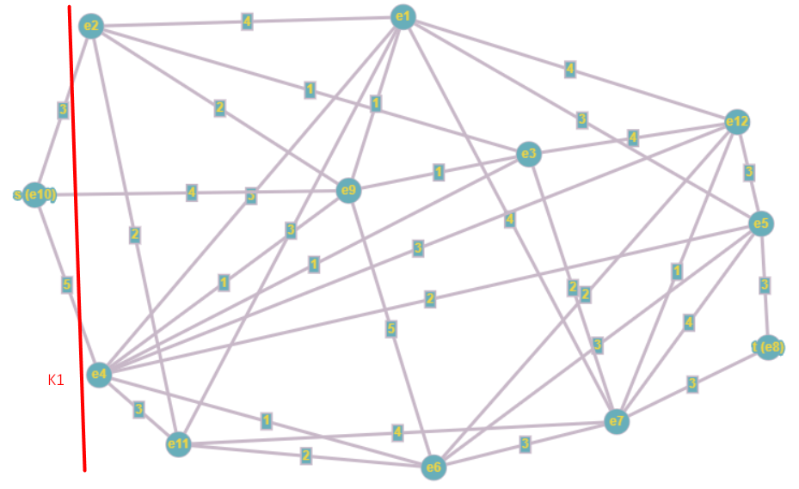
Пусть вершина e₁₀ = s, а вершина e₈ = t

- Проведём разрез K₁
- Найдём Q₁ = max[q_{ij}] = 5
- Закорачиваем все рёбра с q_{ij}≥Q₁, это рёбра (s, e₄), (e₆, e₉). Получаем граф G₁.
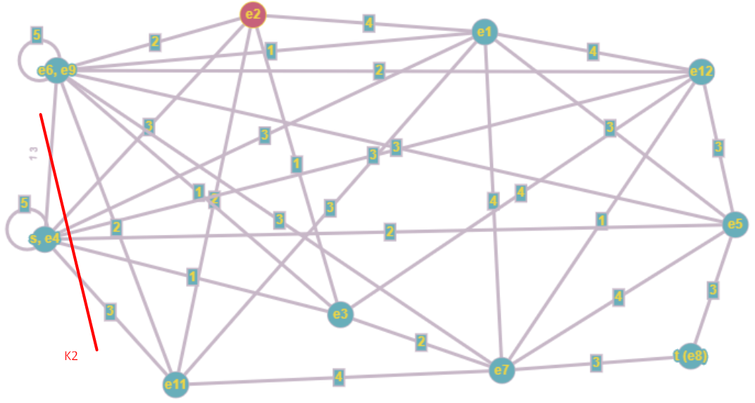
- Проведём разрез K₂
- Найдём Q₂ = max[q_{ij}] = 3
- Закорачиваем все рёбра с q_{ij}≥Q₂, это рёбра (s, e₄), (e₆, e₉). Получаем граф G₂.
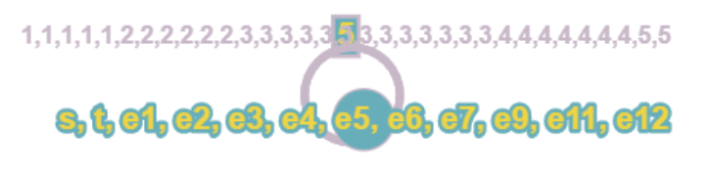
- Вершины s-t объединены. Пропускная способность искомого пути Q(P)=3. Строим граф, вершины которого – вершины исходного графа G, а ребра – ребра с пропускной способностью q_{ij} ≥ Q(P)=3
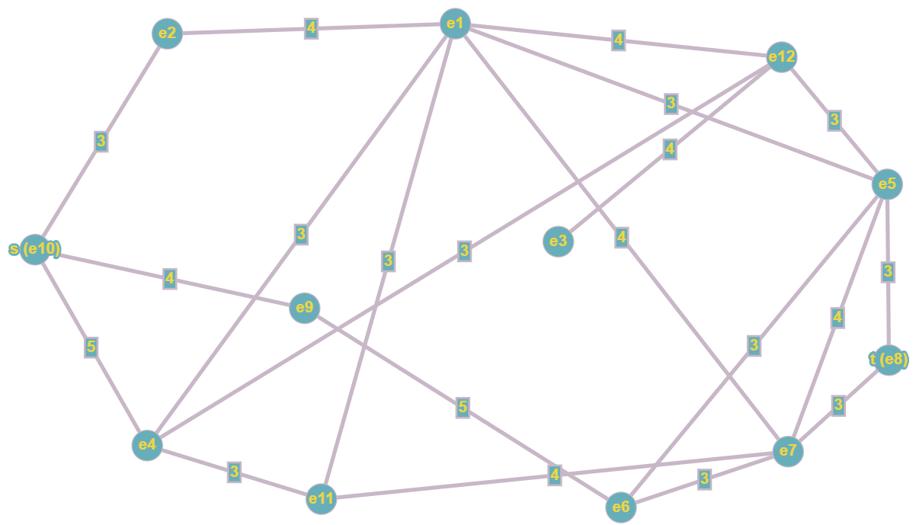
Теперь, на построенном графе, каждый путь s-t будет иметь наибольшую пропускную способность Q(P) = 3.

